 | Internat d’Excellence
Demande d’admission Année scolaire 2024-2025
Date limite de candidature : 5 avril 2024

Photo  du  candidat  (obligatoire) | Nom de l’Elève : …………………………………… |  | Prénom(s) :  ………………………………………..
 | Date de naissance : ……………………………….  Lieu de naissance : ……………………………….. |  | Sexe : M □ F □  Pays : ………………………………………………..  Nationalité : ………………….…………………….
L’élève sera susceptible d’être boursier à la rentrée 2024-2025 OUI NON
Accès au simulateur COLLEGE : https://calculateur-bourses.education.gouv.fr/cabs/api/v1/college/simulateur.html
Accès au simulateur LYCEE : https://calculateur-bourses.education.gouv.fr/cabs/api/v1/lycee/simulateur.html
Responsable légal 1 (Nom, prénom) : ………………………………………… Autorité parentale : OUI NON
Adresse complète :  ……………………………………………………………………………………………………………………………………………………………………... |  | Tél. ………………………………………………………………  Courriel : …………………………………………………………
Responsable légal 2 (Nom, prénom) : ………………………………………. Autorité parentale : OUI NON
Adresse complète :  ……………………………………………………………………………………………………………………………………………………………………… |  | Tél. ………………………………………………………………  Courriel : …………………………………………………………

 | Année scolaire |  | Etablissement fréquenté | Classe |  | LV A | LV B
 | 2023-2024
 | 2022-2023
INTERNAT D’EXCELLENCE

Classe sollicitée à la rentrée 2024 : ….………………… Etablissement demandé :

Collège du Torenberg-Heiligenstein | Lycée G. Eiffel | Internat du lycée T. Deck |  |  | Internat du lycée L. Armand
 |  | Lycée Deck Collège Grünewald  Lycée Kastler |  |  | Lycée Armand Collège Macé Collège Bel Air
Langues vivantes : LVA ………..……….……… LVB ……………………………
« INTERNAT A LA VILLE » LYCEE LOUIS ARMAND : cette formule propose tous les services de l’internat d’excellence sans nuitée accueil en soirée (17h30 / 20h30) et les mercredis après-midi (12h / 20h30)
- Toute inscription en internat à la ville implique la présence obligatoire de l’élève les mercredis après midi

Classe sollicitée à la rentrée 2024 : ….………………… Etablissement demandé :

Collège Macé Collège Bel Air

Langues vivantes : LVA ………..……….……… LVB ……………………………

Engagement de l’élève :

Je confirme que je suis candidat(e) pour une admission à l’Internat d’Excellence et je joins obligatoirement une
lettre de motivation (10 lignes maximum)

Date : ……………………………. Signature : ………………………………..

Demande du ou des représentants légaux :
Responsable légal 1

Je soussigné(e) (NOM Prénom), …………………..………………………., père, mère, autre ( précisez :
…………………………...), responsable légal de l’élève (NOM Prénom) : ………………………………………
demande son admission à l’Internat d’Excellence et m’engage à régler la participation annuelle à charge des familles correspondante à mon choix d’établissement (voir tableau annexe).

Date : ……………………………. Signature : ………………………………..

Responsable légal 2

Je soussigné(e) (NOM Prénom), …………………..………………………., père, mère, autre ( précisez : ………………………….), responsable légal de l’élève (NOM Prénom) : …………………………………..
demande son admission à l’Internat d’Excellence et m’engage à régler la participation annuelle à charge des familles correspondante à mon choix d’établissement (voir tableau annexe).
Date : ……………………………. Signature : ………………………………

Avis motive du professeur principal ou du professeur des écoles :

Avis motive du conseiller principal d’education :

Avis motive du chef d’établissement d’origine ou du directeur d’école :

Pièces à joindre au dossier :
- Photocopie des 3 derniers bulletins scolaires
- Lettre de motivation de l’élève
- Dernier avis d’imposition afin d’étudier une éventuelle demande de bourse pour accompagner les familles

Une fois le dossier dûment complété, le chef d’établissement d’origine adresse le dossier à l’établissement demandé avant le 5 avril 2024 délai de rigueur :
- Lycée T. Deck : Monsieur le proviseur de l’Internat d’Excellence de Guebwiller, ce.0680016y@ac-strasbourg.fr
- Collège du Torenberg – Heiligenstein : ce.0673006d@ac-strasbourg.fr
- Lycée L. Armand : ce.0680034T@ac-strasbourg.fr
- Lycée G. Eiffel : ce.0681810Y@ac-strasbourg.fr

Partie réservée à l’administration du dossier Date de l’entretien de la famille:

COLLEGE DU TORENBERG

INFORMATIONS A TITRE INDICATIF – Montants 2023-2024

ATTENTION : Les montants des bourses sont donnés à titre indicatifs et correspondent aux montants appliqués en 2023-2024. Les tarifs pour 2024-2025 seront adoptés au mois de juin 2024.

 | Non boursier | Boursier taux 1 | Boursier taux 2 | Boursier taux 3
Tarif annuel de l’internat Torenberg | 1506.80 | 1068.80 | 798.80 | 555.8
Bourse annuelle |  | 111 € | 312 € | 486 €
Prime annuelle d’internat élèves boursiers |  | 327 € | 396 € | 465 €

Accès au simulateur de bourse collège : https://calculateur-bourses.education.gouv.fr/cabs/api/v1/college/simulateur.html
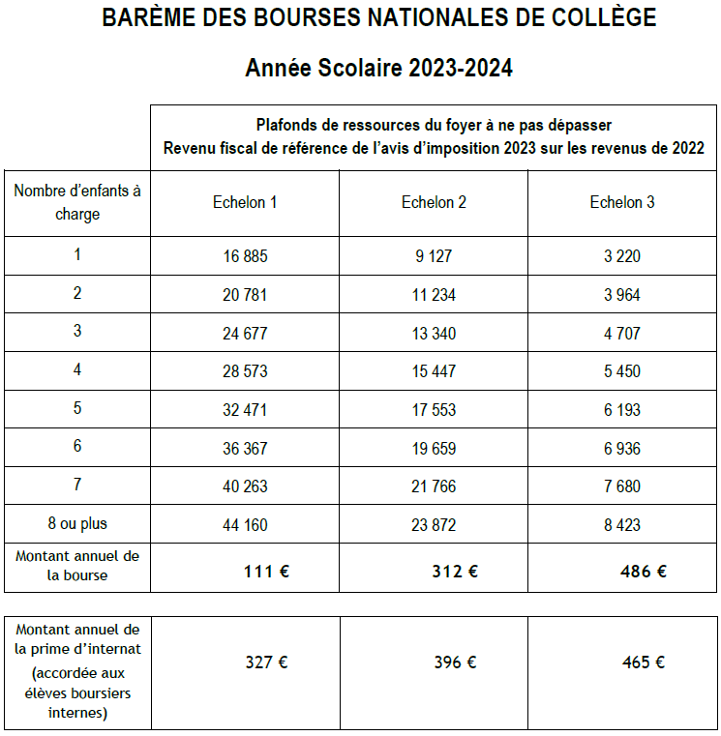
Revenu fiscal de référence de l’avis d’imposition 2023 sur les revenus de 2022 :

INTERNAT LYCÉE Théodore Deck

INFORMATIONS A TITRE INDICATIF – Montants 2023-2024
ù
ATTENTION : Les montants sont donnés à titre indicatifs et correspondent aux montants appliqués en 2023-2024. Les tarifs pour 2024-2025 seront adoptés au mois de juin 2024.

 | Montant annuel (hors aides possibles)
Collégiens | 1759,15€
Pré-Bac  hors collégiens | 1411.20€ + 10€ de ticket modérateur
Post-Bac | 1771,20€

Exemple d’aides déductibles en 2023-2024

2023 – 2024 | Collégiens | Lycéens Pré-Bac
Simulateur de Bourses | https://calculateur-bourses.education.gouv.fr/cabs/api/v1/college/simulateur.html | https://calculateur-bourses.education.gouv.fr/cabs/api/v1/lycee/simulateur.html
Bourses | Le barème d'attribution 2023-2024 les montants annuels suivants :  - Échelon 1 : 111 €  - Échelon 2 : 312 €  - Échelon 3 : 486 € | Le barème d'attribution fixe pour 2023-2024 les montants annuels suivants :  - Échelon 1 : 468 €  - Échelon 2 : 573 €  - Échelon 3 : 678 €  - Échelon 4 : 780 €  - Échelon 5 : 885 €  - Échelon 6 : 993 €
Prime d’internat | Cette prime est destinée à tous les élèves boursiers scolarisés en internat. Elle est modulée selon l'échelon de bourse détenu par l'élève boursier. Elle est versée en trois fois en même temps que la bourse. Les familles n'ont pas de dossier spécifique à remplir.
 | - Échelon 1 : 327 €  - Échelon 2 : 396 €  - Échelon 3 : 465 € | - Échelon 1 : 327 €  - Échelon 2 : 396 €  - Échelon 3 : 465 €  - Échelon 4 : 534 €  - Échelon 5 : 603 €  - Échelon 6 : 672 €
Bourse au mérite |  | Prime destinée aux ayant obtenus la mention Bien ou Très-Bien au DNB. Le montant annuel de la bourse au mérite, complément de la bourse de lycée, varie en fonction de l’échelon de la bourse, de 402€ (1er échelon) à 1002€ (6e échelon). La bourse au mérite est versée en trois fois en même temps que la bourse de lycée.
Aide régionale à la nuitée |  | De droit pour les lycéens pré-Bac
Aide régionale à la restauration |  | Cette aide ne concerne pas les élèves boursiers. La demande est à faire par la famille via l’établissement de scolarisation. Une aide de 0.80€ par repas est possible après éligibilité du dossier.
Information sur toutes les aides possibles | https://www.education.gouv.fr/les-aides-financieres-au-college-4970#Le_simulateur_de_bourse_de_college | https://www.education.gouv.fr/les-aides-financieres-au-lycee-7511

LYCEE Gustave EIFFEL

INFORMATIONS A TITRE INDICATIF – Montants 2023-2024

ATTENTION :
Les montants des bourses sont donnés à titre indicatifs et correspondent aux montants appliqués en 2023-2024. Les tarifs pour 2024-2025 seront adoptés au mois de juin 2024.

Tarif Internat 2023-2024 (forfait 4 jours)
 | Non Boursier | Boursier échelon 1 | Boursier échelon 2 | Boursier échelon 3 | Boursier échelon 4 | Boursier échelon 5 | Boursier échelon 6
Tarif annuel de l’internat (forfait unique 4 nuitées) Lycéen | 1670.40€ | 1670.40€ | 1670.40€ | 1670.40€ | 1670.40€ | 1670.40€ | 1670.40€
Tarif annuel de l’internat (forfait unique 4 nuitées) BTS
Bourse annuelle |  | 468€ | 573€ | 678€ | 780€ | 885€ | 993€
Bourse annuelle au mérite * |  | 402€ | 522€ | 642€ | 762€ | 882€ | 1002€
(*) attribuée aux boursiers de lycée entrant en classe de seconde ou de première année de CAP avec une mention Bien ou Très bien au DNB
Prime annuelle d’internats élèves boursiers |  | 327€ | 396€ | 465€ | 534€ | 603€ | 672€

Accès au simulateur LYCEE : https://calculateur-bourses.education.gouv.fr/cabs/api/v1/lycee/simulateur.html

Montant des bourses et plafonds de ressources 2023 - 2024

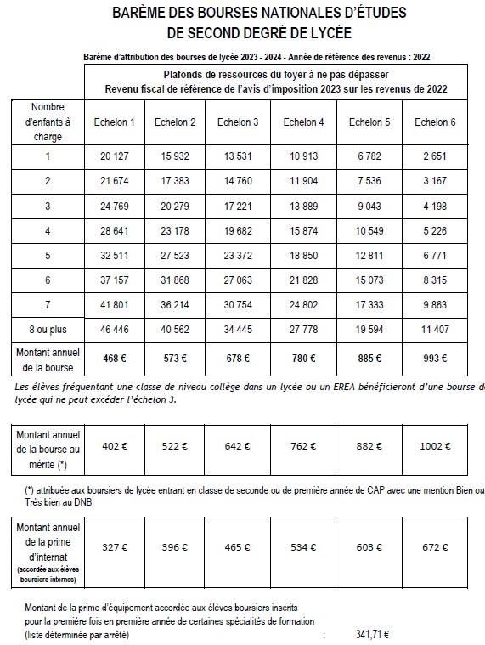

LYCEE Louis ARMAND

INFORMATIONS A TITRE INDICATIF – Montants 2023-2024

ATTENTION :
Les montants des bourses sont donnés à titre indicatifs et correspondent aux montants appliqués en 2023-2024. Les tarifs pour 2024-2025 seront adoptés au mois de juin 2024.

Tarif Internat 2021-2022 (forfait 5 jours)
 | Non Boursier | Boursier échelon 1 | Boursier échelon 2 | Boursier échelon 3 | Boursier échelon 4 | Boursier échelon 5 | Boursier échelon 6
Tarif annuel de l’internat (forfait unique 4 nuitées) Lycéen | 1 771,20€ | 1 771,20€ | 1 771,20€ | 1 771,20€ | 1 771,20€€ | 1 771,20€ | 1 771,20€
Tarif annuel de l’internat (forfait unique 4 nuitées) BTS
Bourse annuelle |  | 468€ | 573€ | 678€ | 780€ | 885€ | 993€
Bourse annuelle au mérite * |  | 402€ | 522€ | 642€ | 762€ | 882€ | 1002€
(*) attribuée aux boursiers de lycée entrant en classe de seconde ou de première année de CAP avec une mention Bien ou Très bien au DNB
Prime annuelle d’internats élèves boursiers |  | 327€ | 396€ | 465€ | 534€ | 603€ | 672€

Accès au simulateur LYCEE : https://calculateur-bourses.education.gouv.fr/cabs/api/v1/lycee/simulateur.html

Montant des bourses et plafonds de ressources 2023 - 2024

INTERNAT A LA VILLE DU LYCEE LOUIS ARMAND

INFORMATIONS A TITRE INDICATIF –

les tarifs appliqués s’adaptent au nombre de repas et /ou de nuitées

 | Non boursier
Petit déjeuner | 1,25€
Repas | 4,75€
Hébergement en chambre collective pour une nuit | 2,50 €

